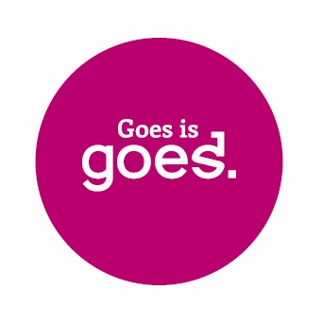Aanvraagformulier sponsorbijdrage evenementen 2023

Stichting Goes Marketing neemt alleen aanvraagformulieren in behandeling die zijn ingediend vóór 1 december 2022 en betrekking hebben op een te organiseren evenement in de gemeente Goes in 2023. De aanvraag dient voorzien zijn van een bijlage met de begroting van kosten en opbrengsten.
Denkt u eraan dat u ook altijd een vergunning moet aanvragen bij de gemeente?

Gegevens organisatie/vereniging/stichting/aanvrager

(Bedijfs)naam: ……..

Contactpersoon: …………..

Adres: ……………

Postcode: …………..

Plaats: ………….

Telefoonnummer: …………….

E-mail: ……………

Website:………

Inschrijving KvK: ……………

Bij welke andere instanties heeft u ook om een bijdrage gevraagd? ………………

Naam van uw evenement/activiteit/project
Heeft het evenement een winstoogmerk?
Is het een openbaar evenement of is er sprake van kaartverkoop?

Is het evenement jaarlijks terugkerend of eenmalig?
Gewenst sponsorbedrag in euro’s

Omschrijving evenement/activiteit/project
Locatie evenement/activiteit/project
Datum evenement/activiteit/project
Is er een relatie met maatschappelijke, politieke of godsdienstige stromingen? Zo ja, welke?
Welke doelgroepen wilt u met uw evenement/activiteit/project bereiken?
Hoeveel bezoekers verwacht u?

Economische effecten
Het evenement zorgt voor economische spin-off, trekt bezoekers naar de stad, vergroot de bestedingen van bezoekers in de stad. Bij dit criterium gaat het om de directe economische effecten.
Welke Goese ondernemers profiteren van uw evenement? (Denk bijvoorbeeld aan bestedingen van bezoekers in horeca, winkels, maar ook aan toeleveranciers etc.)
Organiseert u arrangementen of andere acties samen met andere Goese partijen. Zo ja, welke?

Kwaliteit van het evenement
Op welke wijze houdt u rekening met het milieu?
Welke maatregelen neemt u om uw afval te verminderen of te recyclen?
Welke maatregelen neemt u om uw stroomverbruik te verminderen en/of te verduurzamen?
Op welke wijze draagt het evenement bij aan de leefbaarheid van Goes?

Publiciteit
Het evenement levert positieve lokale, regionale, landelijke of zelfs (inter)nationale publiciteit op. Bij dit criterium gaat het om de indirecte waarde van het evenement.

Op welke wijze maakt u promotie voor uw evenement/activiteit/project? (Indien uw evenement eerder plaatsvond, graag de voorbeelden van externe publicaties bijvoegen.)
Hoe brengt u de kwaliteiten van Goes naar voren in uw aankondigingen voor het evenement?
Hoe denkt u bovenregionale publiciteit te generen voor uw evenement?

Samenwerking
Organisator zoekt mogelijk samenwerking of aansluiting met andere organisaties, evenementen en ondernemers of themajaar.

Met welke andere evenementen, organisaties en/of ondernemers werkt u op welke wijze samen?

Deze aanvraag voor een sponsorbijdrage voor een evenement in 2023, moet uiterlijk 1 december 2022 worden ingediend bij evenementencoördinator Albert Boonman van Stichting Goes Marketing, Postbus 141,4460 AC Goes: info@goesmarketing.nl

Vergeet niet een bijlage met daarin de begroting met een specificatie van kosten en opbrengsten mee te sturen a.u.b.

